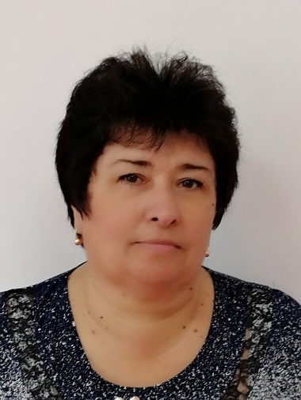  Киселева  Наталья  Геннадьевна | Занимаемая должность | Воспитатель
 | образование | Среднее профессиональное: Каменское педагогическое училище Ростовской области  Специальность по диплому: преподавание черчения и рисования
 | Квалификация по диплому | Учитель черчения и рисования общеобразовательной школы
 | квалификация | 1квалификационная категория. Приказ Минобразования РО № 1043 от 16.12.2011г
 | Стаж работы | Общий-38 лет  Педагогический стаж работы -35 лет  В данном детском саду-35 лет
 | Повышение квалификации, переподготовка | Повышение квалификации: «Ростовский областной институт повышения квалификации и переподготовки работников образования» по программе «Дошкольное образование» в объеме 72 часа Удостоверение о краткосрочном повышении квалификации № 143 от 17.04.2004г  Повышение квалификации: « Авторский педагогический центр к.п.н. доцента Ефименко Н.Н.» семинар по теме «Методика игрового тестирования двигательного развития и здоровья детей в норме и при патологии» в объеме 30 часов  Свидетельство №6/30-3 от 3.11.2006г  Повышение квалификации: « Авторский педагогический центр к.п.н. доцента Ефименко Н.Н.» семинар по теме «Как по новому планировать физическое воспитание и оздоровление детей» в объеме 30 часов  Свидетельство №4/23-27 от 27.04.2007г  Повышение квалификации: « Авторский педагогический центр к.п.н. доцента Ефименко Н.Н.» семинар по теме «Горизонтальный пластический балет- новая форма физического воспитания, оздоровления и творческого самовыражения детей и взрослых» в объеме 30 часов  Свидетельство №18/29-2 от 2.11.2007г  Повышение квалификации: « Авторский педагогический центр к.п.н. доцента Ефименко Н.Н.» семинар по теме «Плантография- или о чем говорят отпечатки детских стоп?!» в объеме 30 часов  Свидетельство №4/28-30 от 30.04.2008г  Повышение квалификации: « Авторский педагогический центр к.п.н. доцента Ефименко Н.Н.» семинар по теме «Коррекционный театр физического воспитания и оздоровления детей с особенностями в развитии (часть 1)» в объеме 30 часов Свидетельство №3/13-17 от 17.04.2009г  Повышение квалификации: « Авторский педагогический центр к.п.н. доцента Ефименко Н.Н.» семинар по теме «Индивидуальное дифференцирование нагрузки (ИДН) в физическом воспитании и оздоровлении детей» в объеме 30 часов Свидетельство №5/4-8 от 8.04.2011г  Повышение квалификации: ГБОУДПО Ростовской области «Ростовский институт повышения квалификации и профессиональной переподготовки работников образования» по программе «Дошкольное образование» в объеме 144 часа. Свидетельство о повышении квалификации № 134 от 29.10.2011г  Профессиональная переподготовка: АНО ВО «Национальный институт имени Екатерины Великой» по программе профессиональной переподготовки «Дошкольное образование» в объеме 502 часа Диплом о профессиональной переподготовке № 77/15 от 4.05.2015г  Повышение квалификации: ООО «ВНОЦ «СОТеХ» г.Липецк по программе «Организация образовательной деятельности для детей дошкольного возраста с ОВЗ в условиях реализации ФГОС ДО » в объеме 72 часа. Удостоверение о повышении квалификации № 482409839103 от 24.06.2019г  Обучалась на открытом онлайн-курсе «Оказание первичной медико-санитарной помощи» сертификат от 22.01.2018г  Повышение квалификации: ООО «НПО ПрофЭкспортСофт» по программе «Дошкольное образование- ключевые компетенции 2023: новая федеральная образовательная программа дошкольного образования, работа с родителями; детская безопасность; инклюзия; новые методические сервисы и мероприятия Минпросвещения» в объеме 144 часа Удостоверение о повышении квалификации № 0000061424 65371 от 23.03.2023г
 | награды | 